ANGLEŠČINA 3. RAZRED
ČETRTEK, 3. 2. 2022
1. Ponovi snov zadnje ure. Ob sliki v zvezku ponovi dele dneva in pozdrave.
Povej v povedih. Na primer:
It's MORNING. (Jutro je.)
I say »Good morning.« (Rečem »Dobro jutro.«)

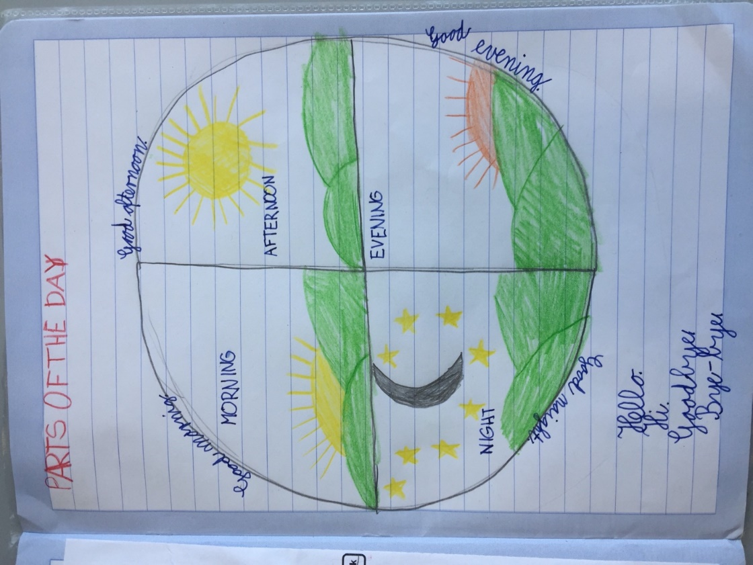
2. Reši učni list.
*Rešitve bomo pregledali v šoli naslednji teden.

3. Če ostane čas, ponavljaj opis živali. Najprej ponovi dele telesa s pomočjo učnega lista, ki ga imaš prilepljenega v zvezku, nato pa si izberi eno žival in jo po vzorcu opiši v zvezek.
MONTHS, SEASONS, WEATHER AND HOBBIES

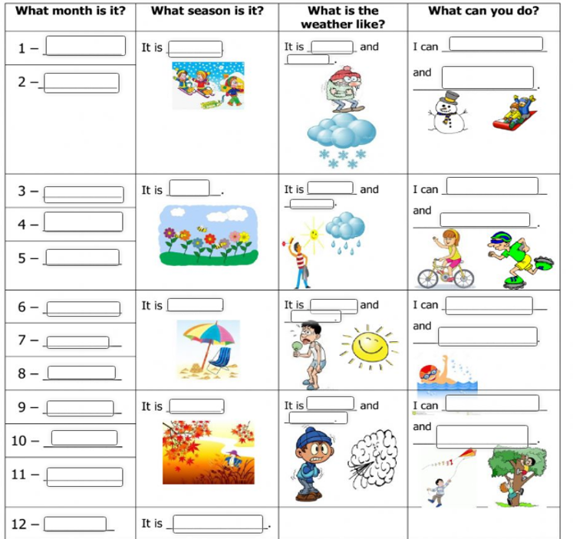
Pomoč:
- v 1. stolpec vpisuješ mesece (MONTHS).
- v 2. stolpec vpisuješ letne čase (SEASONS).
- v 3. stolpec vpisuješ vreme (WEATHER). Uporabi: hot, cold, cool, warm, rainy, sunny, windy, snowy
- v 4. stolpec vpisuješ hobije (HOBBIES). Uporabi:
fly a kite, go swimming, ride a bike, build a snowman (narediti snežaka), go rollerskating, climb a tree, ride a sled (sankati se), eat ice cream

